9. pielikums
Ministru kabineta
2020. gada __.______ noteikumiem Nr.___

Informācija par dūmeņa augstumu un tā aprēķins
I. Dūmeņa augstuma aprēķins sadedzināšanas iekārtām ar nominālo ievadīto siltuma jaudu vienādu vai mazāku par 5 MW
1. Dūmeņa minimālo augstumu atbilstoši šī pielikuma nosacījumiem nosaka, ja sadedzināšanas iekārtas iedarbības zonā vai pie zonas robežas izvietota ēka, kuras telpās uzturas cilvēki, un šo telpu vēdināšanu nodrošina ventilācijas sistēmas vai dabiskās vēdināšanas āra gaisa ņemšanas punkti, tai skaitā, atveres, ailas, logi vai durvis.

2. Dūmeņa augstums (H_{D}) virs ēkas jumta seguma (H_{Ēka}) tiek aprēķināts izmantojot šādu vienādojumu:
H_{D} = (H_{A}-H_{Ēka}) + H_{J}
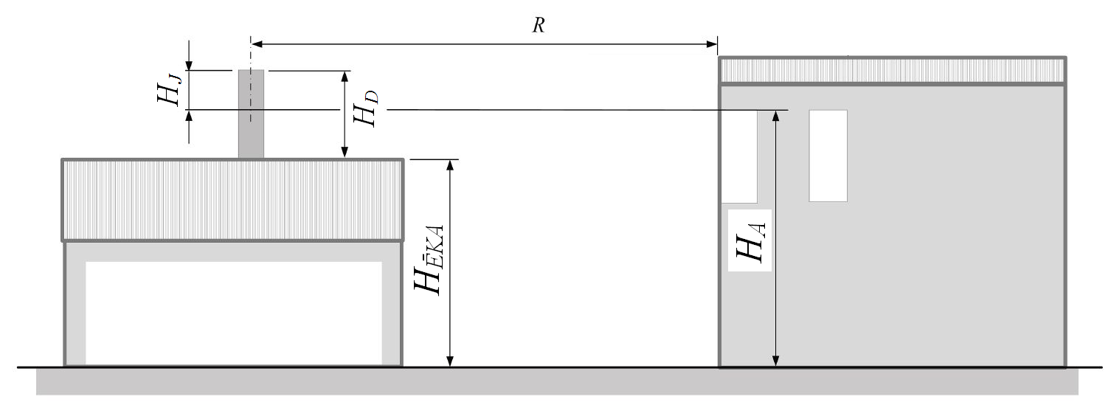1. attēls.
Apzīmējumi:
R - Iedarbības zonas rādiuss, m;
H_{D} - Dūmeņa augstums virs ēkas jumta seguma (H_{Ēka}), m. Iegūtajam rezultātam var būt gan pozitīva, gan negatīva vērtība;
H_{A} - Atskaites līmenis, m;
H_{Ēka} - Jumta seguma augstums dūmeņa izvietošanas vietā vai jumta kores augstums, ja dūmenis tiek izvietots tālāk par 3 m no jumta kores vai līdzās ēkai, m;
H_{J} - Dūmeņa augstums virs atskaites līmeņa (H_{A}), m.
3. Sadedzināšanas iekārtas iedarbības zona (R) ir apļveida zona, kuras vidus punkts ir dūmenis. Iedarbības zonas rādiuss ir atkarīgs no kurināmā veida, kas tiek izmantots sadedzināšanas iekārtā un no iekārtas nominālās ievadītās siltuma jaudas (sk. 1. attēlu).

4. Atskaites līmenis (H_{A}) ir augstums no zemes virsmas līdz augstākajam ventilācijas sistēmas vai dabiskās vēdināšanas āra gaisa ņemšanas punktam (t.sk. atvere, aila, logs vai durvis), kas nodrošina telpu, kurā uzturas cilvēki, vēdināšanu, starp visām ēkām, kuras atrodas sadedzināšanas iekārtas iedarbības zonā (sk. 1. attēlu). Atskaites līmenis var būt arī zemāks par ēkas jumta seguma augstumu.

5. Cietā kurināmā sadedzināšanas iekārtām ar nominālo ievadīto siltuma jaudu no 0,2 līdz 0,25 MW iedarbības zonas rādiuss ir 23 m. Iedarbības zonas rādiuss palielinās par 2 metriem, uz katriem nākamajiem 50 kW, līdz sasniedz maksimālo iedarbības zonas rādiusu 54 m. Iedarbības zonas rādiusi, ņemot vērā sadedzināšanas iekārtas nominālo ievadīto siltuma jaudu, un minimālais nepieciešamais dūmeņa augstums (H_{J}) virs atskaites līmeņa (H_{A}) norādīti šajā tabulā:

Cietā kurināmā sadedzināšanas iekārtas nominālā ievadītā siltuma jauda, MW | Iedarbības zona, m | Dūmeņa augstums (H_{J}) virs atskaites līmeņa (H_{A}) , m
No 0,2 līdz 0,25 | 23 | 4
No 0,25 līdz 0,3 | 25
No 0,3 līdz 0,35 | 27
No 0,35 līdz 0,4 | 29
No 0,4 līdz 0,45 | 31 | 5
No 0,45 līdz 0,5 | 33
No 0,5 līdz 0,55 | 35
No 0,55 līdz 0,6 | 37
No 0,6 līdz 0,65 | 39
No 0,65 līdz 0,7 | 41
No 0,7 līdz 0,75 | 43
No 0,75 līdz 0,8 | 45
No 0,8 līdz 0,85 | 47
No 0,85 līdz 0,9 | 49
No 0,9 līdz 1 | 50
No 1 līdz 2 | 51 | 6
No 2 līdz 3 | 52
No 3 līdz 4 | 53
No 4 līdz 5 | 54

6. Gāzveida un šķidrā kurināmā sadedzināšanas iekārtām ar nominālo ievadīto siltuma jaudu no 0,2 līdz 0,25 MW iedarbības zonas rādiuss ir 12 m. Iedarbības zonas rādiuss palielinās par 1 metru uz katriem nākamajiem 50 kW, līdz sasniedz maksimālo iedarbības zonas rādiusu 32 metri. Iedarbības zonas rādiusi, ņemot vērā sadedzināšanas iekārtas nominālo ievadīto siltuma jaudu, un minimālais nepieciešamais dūmeņa augstums (H_{J}) virs atskaites līmeņa (H_{A}) norādīti šajā tabulā:
Gāzveida un šķidrā kurināmā sadedzināšanas iekārtas nominālā ievadītā siltuma jauda, MW | Iedarbības zona, m | Dūmeņa augstums (H_{J}) virs atskaites līmeņa (H_{A}), m
No 0,2 līdz 0,25 | 12 | 1
No 0,25 līdz 0,3 | 13
No 0,3 līdz 0,35 | 14
No 0,35 līdz 0,4 | 15
No 0,4 līdz 0,45 | 16
No 0,45 līdz 0,5 | 17 | 2
No 0,5 līdz 0,55 | 18
No 0,55 līdz 0,6 | 19 | 3
No 0,6 līdz 0,65 | 20
No 0,65 līdz 0,7 | 21
No 0,7līdz 0,75 | 22
No 0,75 līdz 0,8 | 23 | 4
No 0,8 līdz 0,85 | 24
No 0,85 līdz 0,9 | 25
No 0,9 līdz 0,95 | 26
No 0,95 līdz 1 | 27
No 1 līdz 2 | 28
No 1 līdz 2 | 29 | 5
No 2 līdz 3 | 30
No 3 līdz 4 | 31
No 4 līdz 5 | 32

7. Citām mazas jaudas sadedzināšanas iekārtām, kuras nav minētas šī pielikuma 5. un 6. punktā, minimālais nepieciešamais dūmeņa augstums (H_{J}) virs atskaites līmeņa (H_{A}) ir 5 metri.
8. Augstums no zemes virsmas līdz dūmeņa augšējam galam nedrīkst pārsniegt divu ēku, virs kuras atrodas dūmenis, augstumus.
II. Informācija par nepieciešamo dūmeņa augstumu
Operators sagatavo un iesniedz Valsts vides dienestā šādu informāciju, kas saistīta ar nepieciešamā dūmeņa augstuma noteikšanu:
1. Iekārtas adrese.

2. Informācija par katra emisijas avota tuvumā esošajām ēkām:
2.1. ēkas centra x un y koordinātas attiecībā pret emisijas avotu;
2.2. ēkas augstums;
2.3. ēkas garums;
2.4. ēkas platums.

Minēto informāciju sniedz, ja mazās katlumājas tuvumā atrodas dzīvojamās vai sabiedriskās ēkas, īpaši, ja šo ēku augstums ir tuvs mazās katlumājas dūmeņa augstumam, raksturo vienu ēku, uz kuru iespējama vislielākā ietekme.

3. Informācija par katram emisijas avotam noteikto minimālo nepieciešamo dūmeņa augstumu:

Emisijas avota kods⁽¹⁾ | Emisijas avota augstums virs zemes virsmas (m) | Iedarbības zona (m)⁽²⁾ | Minimālais nepieciešamais dūmeņa augstums (m)⁽²⁾

Piezīmes.
⁽¹⁾ Katru dūmeni identificē ar iekšēju kodu A1, A2, A3 utt. Minētais kods pēc tam jāizmanto arī iesniedzot iesniegumu atļaujas vai reģistrācijas saņemšanai atbilstoši normatīvajiem aktiem par kārtību, kādā piesakāmas A, B un C kategorijas piesārņojošas darbības un izsniedzamas atļaujas A un B kategorijas piesārņojošo darbību veikšanai noteiktajām prasībām.
⁽²⁾ Iekārtām ar nominālo ievadīto siltuma jaudu virs 5 MW iedarbības zonu un minimālo nepieciešamo dūmeņa augstumu nosaka atbilstoši normatīvajiem aktiem par stacionāru piesārņojuma avotu emisijas limita projektu izstrādi"

Vides aizsardzības un
reģionālās attīstības ministrs J. Pūce

